BAB II
TINJAUAN PUSTAKA

2.1 Sistem Aerasi
Aerasi adalah proses penambahan udara dalam air dengan tujuan meningkatkan kadar oksigen dalam air. Penambahan udara ini dapat dilakukan dengan menggunakan alat yang disebut aerator. Boyd (1982) menyatakan bahwa salah satu cara meningkatkan kontak dengan air yaitu dengan peralatan mekanis yang berfungsi untuk meningkatkan nilai oksigen yang masuk dalam air.
Menurut Boyd (1998) yang diacu dalam Adnan (2003) fungsi aerator antara lain:
- Menambah oksigen secara langsung kedalam air.
- Mensirkulasi atau mencampur lapisan atas air atau permukaan air dengan dasar air untuk memastikan kandungan oksigen di dalam air benar-benar merata.
- Dengan lapisan sedimen organik di dalam kolam, akan menciptakan permukaan yang teroksidasi gas-gas dan cairan beracun seperti hidrogen sulfida dan amonia tidak dapat masuk air.
- Sirkulasi akan mendorong berbagai macam gas berbahaya dan nitrogen yang berlebihan serta kabrondioksida untuk lepas ke dalam atmosfer.

2.2 Aerator
Aerator adalah alat yang biasanya digunakan pada kolam atau tambak yang berfungsi untuk melakukan aerasi, yaitu membantu melarutkan oksigen yang ada di udara ke dalam air dengan cara menggerakan atau meniupkan udara ke air sehinggga menimbulkan gelembung udara agar airnya kaya dengan oksigen yang mana sangat dibutuhkan oleh makhluk hidup di air terutama ikan dan udang. Selain dapat digunakan untuk melarutkan oksigen ke dalam air, aerator juga berfungsi untuk melepas kandungan gas-gas beracun yang terlarut dalam air ,menghilangkan oksidasi besi dan mangan dalam air, serta mereduksi amonia dalam air melalui proses nitrifikasi.
2.3 Jenis-Jenis Aerator
Boyd (1991) menyatakan bahwa terdapat dua teknik dasar dalam pengaerasian air, yang pertama udara masuk kedalam air dengan cara dideburkan (splasher aerators) dan yang kedua gelembung udara dilepaskan kedalam air (bubble aerator). Splasher aerators meliputi pompa sprayer dan kincir aerator, sedangkan bubble aerator meliputi diffuser dan aspirator pompa. Wheaton (1977) diacu dalam Boyd (1982) membagi alat aerasi menjadi empat bagian tipe dasar yaitu gravitasi, permukaan, diffuser, dan turbin. Salain itu terdapat pula beberapa jenis yang merupakan gabungan dari tipe dasar dengan perinsip memecah dan mengaduk permukaan air sehingga interaksi air dengan udara meningkat dan selanjutnya akan memperbesar pelarutan oksigen dalam air. Semakin besar pengadukan atau air yang terpecah maka konsentrasi oksigen akan semakin tinggi.
1. Aerator Kincir (Paddle Wheel Aerator)
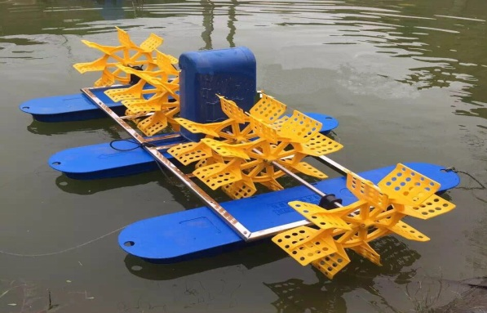
Gambar 2.1 Paddle Wheel Aerator
(Sumber: Lit. 5)
2. Diffuser Aerator
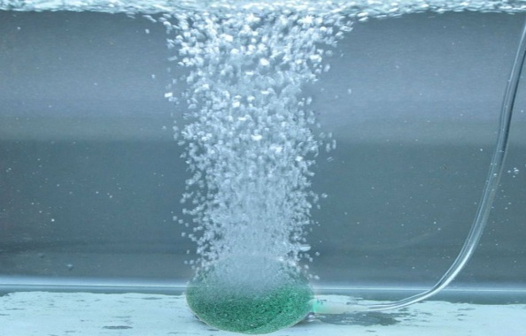
Gambar 2.2 Diffuser Aerator
(Sumber: Lit. 6)
3. Surface Aerator
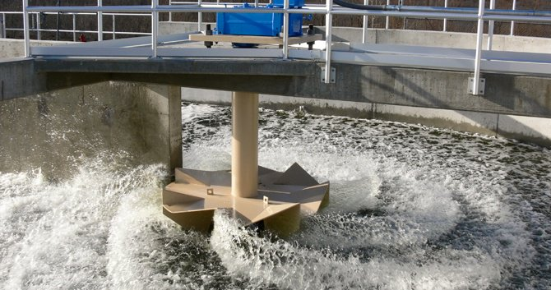
Gambar 2.3 Surface Aerator
(Sumber: Lit. 7)
4. Gravity Aerator
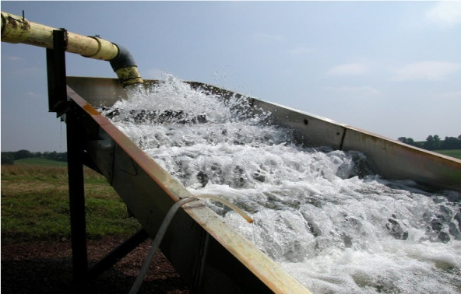
Gambar 2.4 Gravity Aerator
(Sumber: Lit. 8)
Aerator tipe kincir (gambar 2.1) merupakan aerator yang banyak digunakan dan telah terbukti paling efisien. Aerator jenis ini biasanya dipakai pada tambak untuk ikan dan udang. Ada beberapa keuntungan aerator tipe kincir dibandingkan dengan jenis aerator lain, yaitu:
- Mekanisme aerasi sangat efektif, menyemprotkan air ke udara sekaligus memasukkan udara ke dalam air
- Fungsi sirkulasi baik
- Menghasilkan aerasi yang merata
- Konstruksi sederhana namun handal
- Pemeliharaan mudah
- Dapat digunakan pada tambak atau kolam yang lebih luas.
2.4 Karakteristik Dasar Pemilihan Bahan
Di dalam merencanakan suatu alat perlu sekali memperhitungkan dan memilih bahan-bahan yang akan digunakan, apakah bahan tersebut sudah sesuai dengan kebutuhan baik itu secara dimensi ukuran ataupun secara sifat dan karakteristik bahan yang akan digunakan. Berdasarkan pemilihan bahan yang sesuai maka akan sangat menunjang keberhasilan dalam perencanaan tersebut, adapun hal-hal yang perlu diperhatikan dalam pemilihan bahan yaitu :
1. Fungsi dari Komponen
Dalam perencanaan ini, komponen-komponen yang direncanakan mempunyai fungsi yang berbeda-beda. Yang dimaksud dengan fungsinya adalah bagian-bagian utama dari perencanaan atau bahan yang akan dibuat dan dibeli harus sesuai dengan fungsi dan kegunaan dari bagian-bagian bahan masing-masing. Namun pada bagian-bagian tertentu atau bagian bahan yang mendapat beban yang lebih besar, bahan yang dipakai tentunya lebih keras.
2. Sifat Mekanis Bahan
Dalam perencanaan perlu diketahui sifat mekanis dari bahan, hal ini bertujuan untuk meningkatkan efisiensi dalam penggunaan bahan. Dengan diketahuinya sifat mekanis dari bahan maka akan diketahui pula kekuatan dari bahan tersebut. Dengan demikian akan mempermudah dalam perhitungan kekuatan atau kemampuan bahan yang akan dipergunakan pada setiap komponen. Tentu saja hal ini akan berhubungan dengan beban yang akan diberikan pada komponen tersebut. Sifat-sifat mekanis bahan yang dimaksud berupa kekuatan tarik, tegangan geser, modulus elastisitas dan sebagainya.
3. Sifat Fisis Bahan
Sifat fisis bahan juga perlu diketahui untuk menentukan bahan apa yang akan dipakai. Sifat fisis yang dimaksud disini yaitu kekasaran, kekakuan, ketahanan terhadap korosi, tahan terhadap gesekan dan lain sebagainya.

4. Sifat Teknis
Sifat bahan yang ada hubungannya dengan kemampuan bahan untuk dilakukan proses pembentukan/pengerjaan, misalnya dibubut, milling, dicor/ dituang, ditempa dan sebagainya.
5. Bahan Mudah Didapat
Bahan-bahan yang akan dipergunakan untuk komponen suatu mesin yang akan direncanakan hendaknya diusahakan agar mudah didapat dipasaran, karena apabila nanti terjadi kerusakan akan mudah dalam penggantiannya. Meskipun bahan yang akan direncanakan telah diperhitungkan dengan baik, akan tetapi jika tidak didukung oleh persediaan bahan yang ada dipasaran, maka pembuatan suatu alat tidak akan dapat terlaksana dengan baik, karena terhambat oleh pengadaan bahan yang sulit. Oleh karena itu perencana harus mengetahui bahanbahan yang ada dan banyak dipasaran.
6. Harga Relatif Murah
Untuk membuat komponen-komponen yang direncanakan maka diusahakan bahan-bahan yang akan digunakan harganya harus semurah mungkin dengan tanpa mengurangi karakteristik dan kualitas bahan tersebut. Dengan demikian dapat mengurangi biaya produksi dari komponen yang direncanakan.
2.5 Komponen - Komponen Paddle Wheel Aerator
1. Impeller (Kincir)
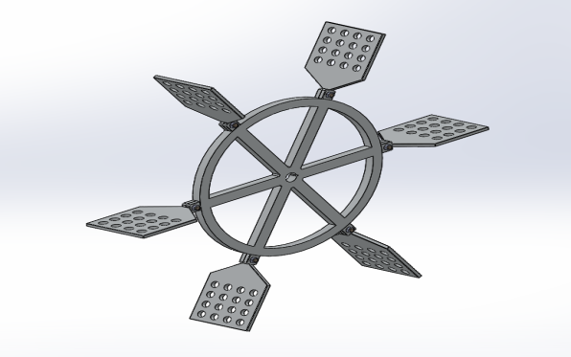
Gambar 2.5 Impeller
(Sumber: Diolah)
Impeller disini berfungsi sebagai pengaduk air sehingga menghasilkan gelembung udara. Putaran dari impeller disesuaikan dengan kebutuhan oksigen pada tambak atau kolam tersebut.
2. Motor listrik
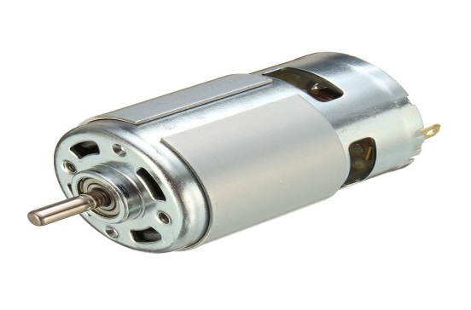
Gambar 2.6 DC Motor
(Sumber: Diolah)
Motor listrik digunakan sebagai penggerak kincir aerator. Motor listrik adalah alat untuk mengubah energi listrik menjadi energi mekanik. Seperti yang kita tahu bahwa motor AC dan motor DC adalah dua jenis motor listrik yang sering kita jumpai di lapangan. Dilihat dari penampilan fisiknya saja sudah terlihat bahwa pada umumnya motor AC memiliki ukuran atau dimensi yang lebih besar dibanding dengan motor DC. motor AC adalah jenis motor listrik yang bekerja dengan menggunakan arus listrik bolak-balik. Sedangkan motor DC adalah jenis motor lisrik yang bekerja dengan menggunakan arus listrik searah.
3. Solar Cell (Panel Surya)
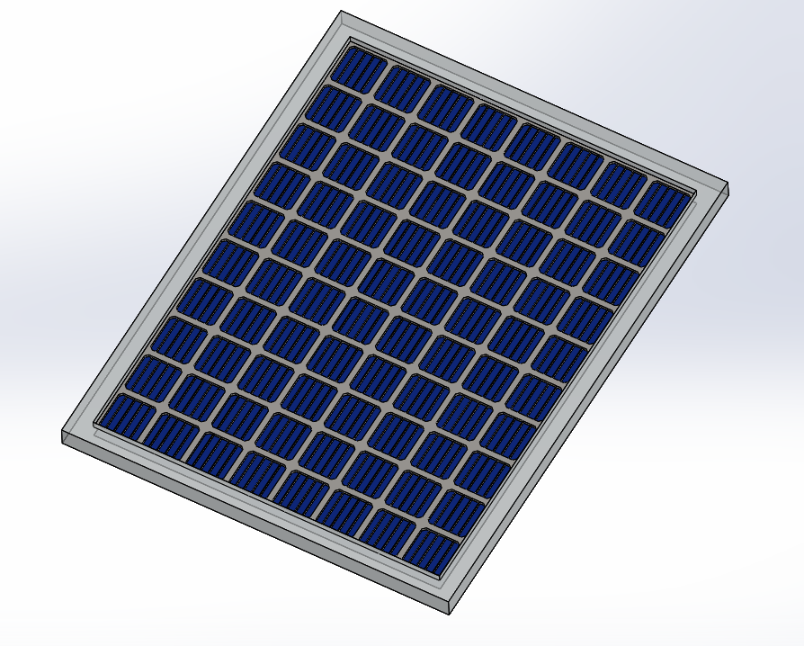
Gambar 2.7 Solar Cell
(Sumber: Diolah )
Solar Cell adalah suatu komponen yang dapat digunakan untuk mengubah energi cahaya matahari menjadi energi listrik dengan menggunakan prinsip yang disebut efek photovoltaic. Efek photovoltaic itu sendiri adalah suatu fenomena di mana muncul tegangan listrik karena adanya suatu hubungan atau kontak dari dua elektroda, dimana keduanya dihubungkan dengan sistem padatan atau cairan saat mendapatkan energi cahaya. Oleh karena itulah, solar cell sering disebut juga dengan sel photovoltaic (PV).
4. Pelampung
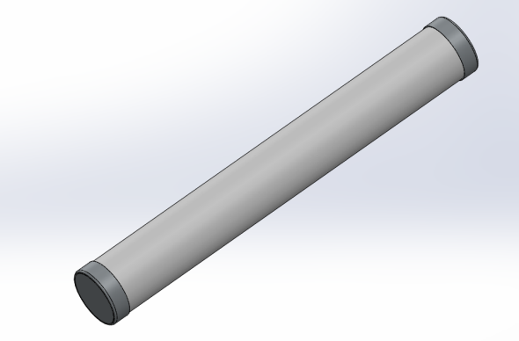
Gambar 2.8 Pelampung Aerator dari Pipa
(Sumber: Diolah)
Pelampung yang digunakan berfungsi sebagai alat pengapung aerator itu sendiri, tempat menaruh komponen-komponen aerator sehinggga aerator dapat mengapung di permukaan.
5. Accumulator ( Aki )
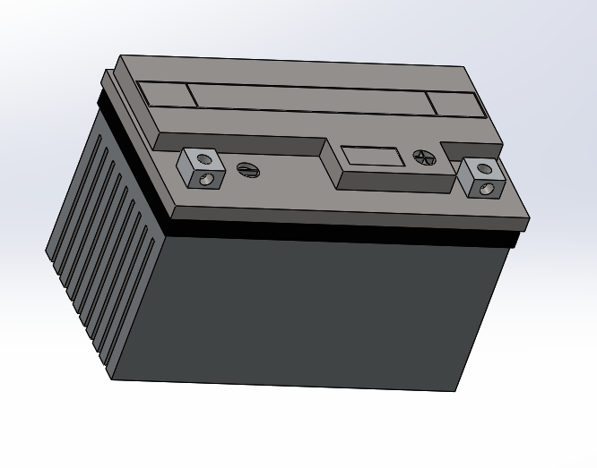
Gambar 2.9 Accumulator
(Sumber: Diolah )
Akumulator atau disebut juga aki, adalah elemen sekunder yang merupakan sumber arus listrik searah yang dapat mengubah energy kimia menjadi energy listrik, pada rancang bangun aerator ini digunakan untuk menyimpan energi listrik yang dihasilkan oleh panel surya serta sebagai penyalur daya listrik ke motor dc. secara sederhana aki merupakan sel yang terdiri dari elektrode Pb sebagai anode dan PbO2 sebagai katode dengan elektrolit H₂SO_{4.} Aki yang cocok untuk penggunaan sistem energi panel surya adalah tipe aki industri atau dikenal juga sebagai Deep Cycle Battery merupakan jenis baterai yang dirancang untuk menghasilkan energi listrik yang stabil dalam waktu yang lama. Aki jenis ini memiliki ketahanan terhadap siklus pengisian (charge) dan pelepasan (discharge) yang berulang ulang juga konstan.
- Solar Charge Controller
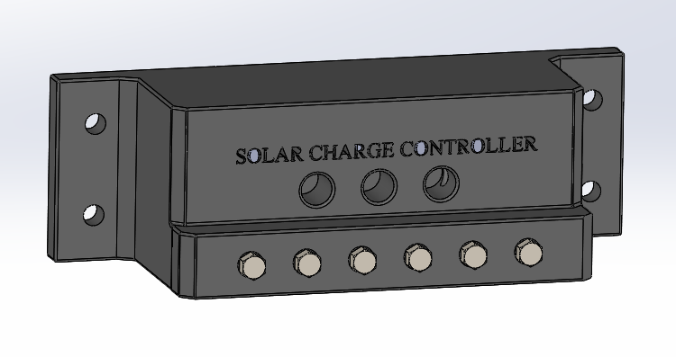
Gambar 2.10 Solar Charge Controller
(Sumber: Diolah )
Charge Controller adalah rangkaian elektronik yang mengatur proses pengisian aki atau rangkaian aki (Battery Bank). Tegangan DC yang dihasilkan oleh panel sel surya umumnya bervariasi 12 volt ke-atas. Kontroler ini berfungsi sebagai alat pengatur tegangan aki agar tidak melampaui batas toleransi dayanya. Disamping itu, alat pengontrol ini juga mencegah pengaliran arus dari aki mengalir balik ke panel sel surya ketika proses pengisian sedang tidak berlangsung (misalnya pada malam hari) sehingga aki yang sudah dicas tidak terkuras tenaganya. Apabila aki atau rangkaian aki sudah penuh terisi, maka aliran DC dari panel surya akan diputuskan agar aki itu tidak lagi menjalani pnngisian sehingga pengerusakan terhadap baterai bisa dicegah dan usia aki bisa diperpanjang. Pengendalian proses pengisian aki dengan membuka dan menutup aliran arus DC dari panel surya ke aki adalah fungsi yang paling dasar sebuah charge controller.
- Shaft (poros)
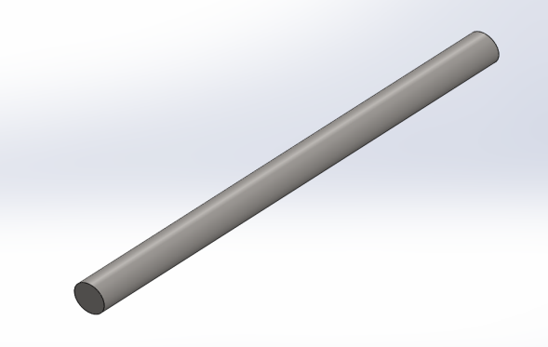
Gambar 2.11 Shaft
( Sumber: Diolah )
Poros pada aerator berfungsi sebagai penerus daya putaran menuju kincir (impeller) dan tempat melekatnya kincir tersebut.
- Rangka
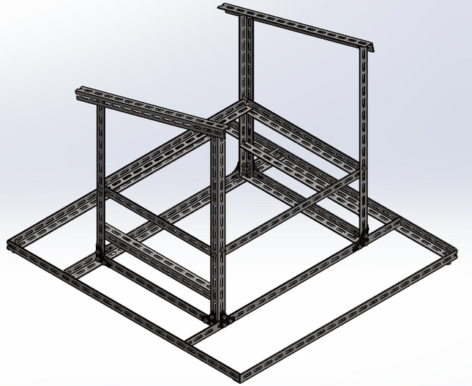
Gambar 2.12 Rangka
( Sumber: Diolah )
Rangka adalah konstruksi yang mampu menahan komponen lain yang berfungsi sebagai penopang dalam suatu rancang bangun mesin atau alat.

- Pulley
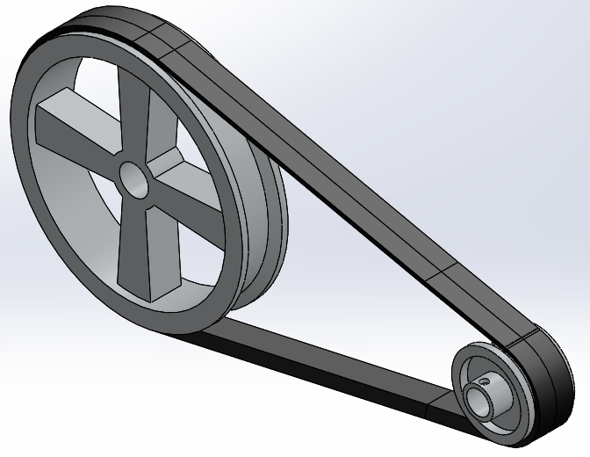
Gambar 2.13 Pulley dengan sabuk
( Sumber: Diolah)
Pulley salah satu komponen yang berbentuk lingkaran berfungsi untuk mentransmisikan daya putaran antara dua poros input dan output putaran untuk memindahkan daya putaran, pulley dilengkapi dengan sabuk sebagai penyambung antara kedua pulley.
2.6 Gaya Apung Hukum Archimedes
Hukum Archimedes atau disebut juga gaya apung ditemukan oleh ilmuan Yunani yang bernama Archimedes. Hukum ini menjelaskan hubungan gaya berat dan gaya ke atas pada suatu benda jika dimasukkan ke dalam air. Akibat adanya gaya angkat ke atas (gaya apung), benda yang ada didalam zat cair beratnya akan berkurang. Sehingga benda yang diangkat dalam air akan terasa lebih ringan dibandingankan ketika diangkat di darat. Bunyi Hukum Archimedes yaitu: “Suatu benda yang dicelupkan ke dalam air, baik sebagian atau seluruhnya , akan mendapat gaya tekan ke atas yang besarnya sama dengan berat zat cair yang dipindahkan oleh benda tersebut”
Jadi, gaya apung adalah gaya yang berlawanan arah dengan gravitasi, yang mempengaruhi semua benda yang tenggelam dalam fluida. Saat sebuah benda diletakkan dalam cairan, massa benda menekan fluida (cairan atau gas), sedangkan gaya apung ke atas menekan benda, berperan melawan gravitasi. Ada 3 keadaan benda saat dicelupkan kedalam zat cair:
- Benda Tenggelam
Keadaan ini terjadi saat massa jenis zat cair lebih kecil dari massa jenis benda atau gaya apung lebih kecil dari gaya berat benda.
- Benda Melayang
Keadaan ini terjadi saat massa jenis zat cair sama dengan massa jenis benda atau gaya apung sama dengan gaya berat benda.
- Benda Terapung
Keadaan ini terjadi saat massa jenis zat cair lebih besar dari massa jenis benda atau gaya apung lebih besar dari gaya berat benda.
Gaya berat pada benda dirumuskan sebagai berikut :
W = m . g ( 2.1 Lit. 4 )
= V . ρb . g
Keterangan:
W = Gaya Berat Benda (N)
m = Massa Benda (Kg)
g = Gaya Gravitasi (m/s²)
ρb = Massa Jenis Benda
V = Volume Benda
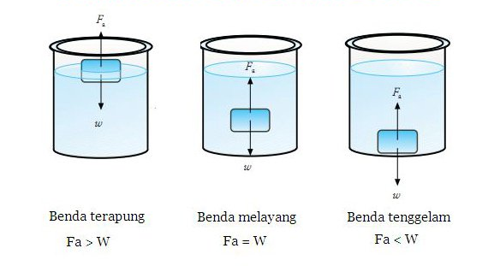
Gambar 2.14 Gaya Apung
(Sumber : Lit. 4)
Gaya apung dirumuskan sebagai berikut:
Fa = Vt . ρ . g ( 2.2 Lit. 4 )
Keterangan:
Fa = Gaya Apung ( N )
Vt = Volume benda yang tenggelam (m³)
g = Gaya Gravitasi (m/s²) → 9.81 m/s²
ρ = Massa Jenis Fluida (kg/m³) → 1000 kg/m³ (massa jenis air)
2.7 Rumus-Rumus Perhitungan pada Bahan dan Komponen
1. Perhitungan Gaya Air Terhadap Pedal
F = γ . h ( 2.3 Lit.13)
= ρ . g . h
Keterangan:
F = Gaya Air Terhadap Pedal (N)
γ = Gamma (N/m³)
h = Tinggi (m)
` ρ = Massa Jenis Air (1000 kg/m³)
g = Gaya Gravitasi (m/s²)
2. Perhitungan Sabuk dan Puli
Menghitung Rasio kecepatan
i = $\frac{D_{2}}{D_{1}}$ $≥$ 1 (2.4 Lit. 9 Hal. 42)
Keterangan:
D₂ = Diameter Puli Besar
D₁ = Diameter Puli Kecil
Menghitung Panjang Sabuk
L_{s} = 2C + $\frac{π}{2}$ ( D₁ + D₂) + $\frac{1}{4C}$ (D₂ – D₁)² (2.5 Lit. 9 Hal. 42)
Keterangan:
L_{s} = Panjang Sabuk
C = Jarak Antara Sabuk
D₂ = Diameter Puli Besar
D₁ = Diameter Puli Kecil
Menghitung Kecepatan Sabuk
v = $\frac{π D_{2} n}{60}$ (2.6 Lit. 10 Hal. 26)
Keterangan:
V = Kecepatan Sabuk (m/s)
n = Putaran Puli Besar
D₂ = Diameter Puli Besar
Koefisien Gesek antara Puli dan Sabuk
$μ$ = 0,54 – $\frac{42,6}{152,6 + v}$ (2.7 Lit. 10 Hal. 6)
Keterangan:
$μ$ = Koefisien Gesek
V = Kecepatan Sabuk

Sudut Singgung antara Puli dan Sabuk
$θ$ = 180 – 2 arc sin $\frac{76,2-25,4}{667}$ (2.8 Lit. 11)
Keterangan:
$θ$ = Sudut Singgung

3. Perhitungan Poros
Menghitung Momen Puntir
T = 9,55 $\frac{P}{n}$ (2.9 Lit. 9 Hal. 19)
Keterangan:
T = Momen Puntir/ Torsi (Nm)
P = Daya
n = Putaran Puli Besar

Tegangan Ijin Bahan
$σ$_{ijin} = $\frac{σu}{V}$ (2.10 Lit. 9 Hal. 10)

Keterangan:
$σ$_{ijin} = Tegangan Ijin Bahan (N/mm²)
$σ$u = Tegangan Ultimate
V = Faktor Keamanan
Menghitung Diameter Poros
d³ = $\frac{16}{π σk}$ (K_{M} . M + $\sqrt{{(K}_{M}. M)^{2} {+ (K}_{T}.T)^{2} }$) (2.11 Lit 9 Hal. 7)
Keterangan:
d = Diameter Poros
K_{M}= Koreksi Momen Bengkok
M = Momen Bengkok
K_{T} = Koreksi Puntir
T = Momen Puntir

